МІНІСТЕРСТВО ОСВІТИ І НАУКИ УКРАЇНИ
Національний авіаційний університет

КОМП′ЮТЕРНІ СИСТЕМИ
Методичні рекомендації та завдання до виконання курсової роботи для студентів за напрямом підготовки 6.050102 "Комп'ютерна інженерія"

Київ 2013
УДК 004.27(076.5)
ББК 3973. 202 я7
О269

О269 Компю′терні системи: Методичні рекомендації та завдання до виконання курсової роботи для студентів за напрямом підготовки 6.050102 "Комп'ютерна інженерія".

Розглянуто основоположні топологічні аспекти масивно-паралельних архітектур паралельних обчислювальних систем.
Розраховані на студентів третього курсу інституту комп’ютерних інформаційних технологій кафедри комп’ютерних систем і мереж за напрямом підготовки 6.050102 "Комп'ютерна інженерія".

ЗАГАЛЬНІ МЕТОДИЧНІ ВКАЗІВКИ

Сучасні обчислювальні системи являють собою високопродуктивні, відмовостійкі засоби обчислювальної техніки. У зв’язку з безперервним розширенням сфери застосування обчислювальних систем і необхідністю вирішення все більш складних задач в аерокосмічній галузі постійно зростають вимоги до їх продуктивності та надійності.
В авіації обчислювальні системи використовують в бортових системах керування, пілотажно-навігаційних комплексах, системах автоматизованої обробки польотної інформації, авіаційних тренажерах автоматизованих системах керування повітряним рухом, експлуатаційним авіапідприємством, матеріально-технічним забезпеченням, в системах резервування і продажу авіаквитків, тощо.
Для закріплення практичних навичок, отриманих при вивченні курсу “Компю′терні системи”, передбачено виконання курсової роботи.
Пояснювальна записка з курсової роботи повинна бути оформлена на окремих аркушах, містити титульний аркуш, на якому має бути вказана тема курсової роботи, назва дисципліни, інститут, кафедра, група, прізвище, ім’я, по батькові студента, варіант курсової роботи, мета, загальні теоретичні відомості, хід виконання роботи, схеми та рисунки, додаток з лістингом програми, висновки.

КУРСОВА РОБОТА

Метою курсової роботи є дослідження основних топологічних характеристик паралельних обчислювальних систем з масивно-паралельними архітектурами (massive parallel processing, MPP-системи).
МРР-системи - це багатопроцесорні системи з розподіленою (локальною) оперативною пам'яттю. Їхня основна перевага - необмежена масштабованість (можливість збільшення кількості процесорів у системі без зміни її властивостей). У зв'язку із цим МРР-систем містять сотні, тисячі процесорів. Так, у цей час, найбільш продуктивні МРР-системи у світі містять близько мільйона процесорів. Відомо два способи взаємозв'язків між процесорами в МРР-системі:
─ статичний, коли процесори зв'язані за допомогою спеціальних двунаправлених каналів;
─ динамічний, коли для взаємозв'язків між процесорами використовують комутатори.
У першому випадку процесори в МРР-системах можуть поєднуватися в різні топології, а в другому випадку - являють собою тільки повнозв’язану топологію.
У даній роботі розглядається МРР-системи зі статичними взаємозв'язками. Для таких систем існує множина топологічних характеристик. Основними топологічними характеристиками є:
1. Діаметр системи (D) - це мінімальна відстань між двома максимально віддаленими процесорами. Наприклад, діаметр для повнозв’язаної системи дорівнює 1, а для топології «зірка» дорівнює 2. Діаметр кільцевої топології дорівнює п/2, а лінійної топології дорівнює п-1, де п - кількість процесорів у системі. Оптимальним є мінімальне значення діаметра. Приклади різних графів топологій систем наведені на рис. 1.
2. Середній діаметр (). Ця характеристика визначається за формулою:

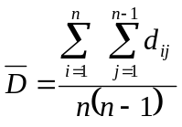, (1)

де 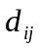- мінімальна відстань між і-м та j-м процесорами. Оптимальним є мінімальне значення середнього діаметра.
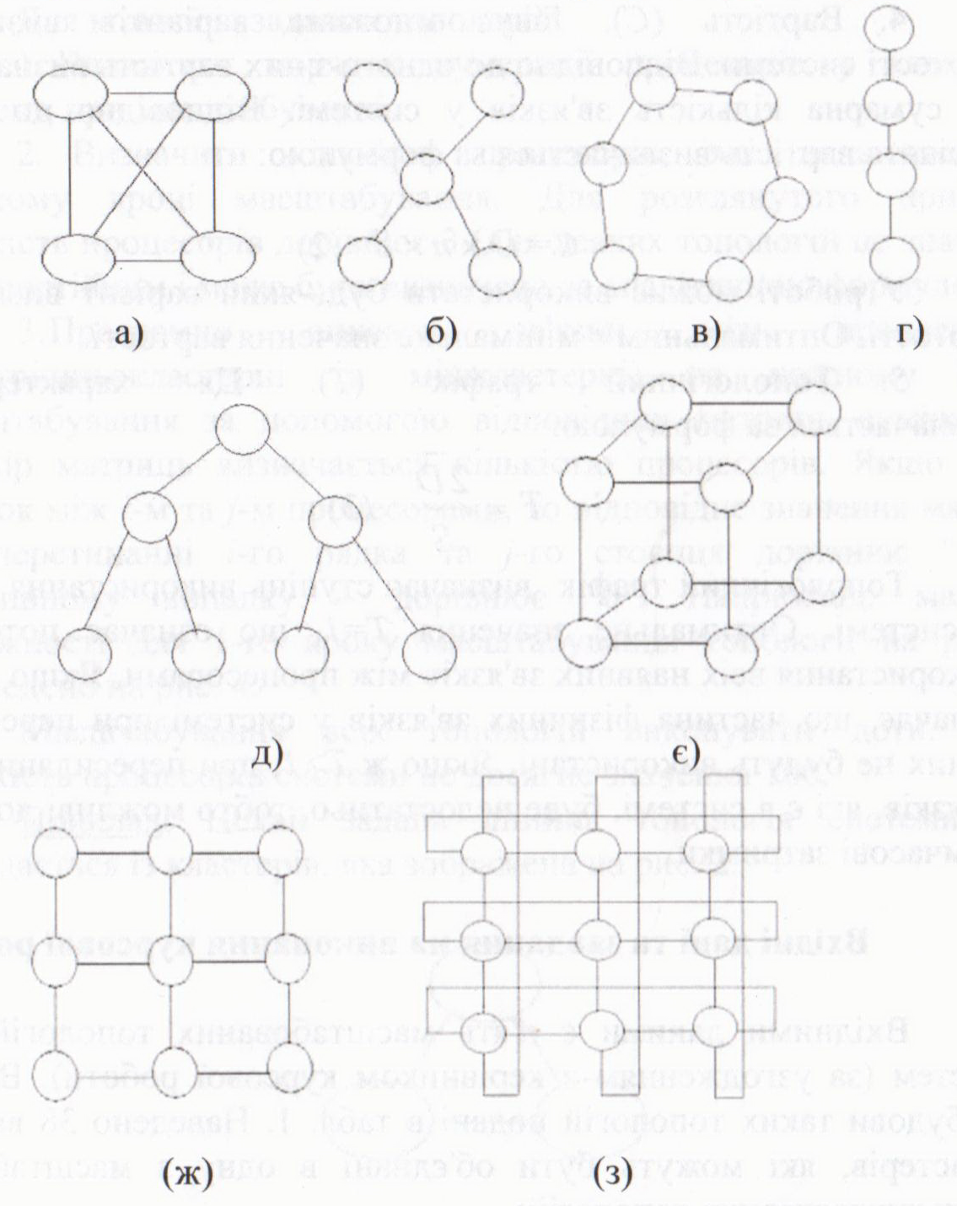
Рис. 1 Приклади топологій МРР- систем:
а) повнозв’язана система, б) зірка, в) кільце, г) лінійка,
д) дерево, є) решітка, ж) гіперкуб 3-го порядку, з) тор.

3. Ступінь (S). Ця характеристика визначається як максимальна кількість дуг (зв'язків), інцидентні вершині (процесору) у графі топології системи. Так, ступінь лінійної й кільцевої топології дорівнює 2, повнозв’язної топології дорівнює 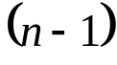.
4. Вартість (С). Існує множина варіантів визначення вартості системи. Відповідно до одного з них вартість визначається як сумарна кількість зв'язків у системі. Відповідно до іншого варіанта вартість визначається за формулою:

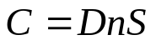. (2)

У роботі можна використати будь-який варіант визначення вартості. Оптимальним є мінімальне значення вартості.
5. Топологічний трафік (T). Ця характеристика визначається за формулою:

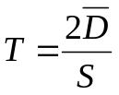. (3)

Топологічний трафік визначає ступінь використання зв'язків у системі. Оптимальне значення Т=1, що означає потенційне використання всіх наявних зв'язків між процесорами. Якщо Т<1, це означає, що частина фізичних зв'язків у системі при пересиланні даних не будуть використані. Якщо ж Т>1, при пересиланні даних зв'язків, які є в системі, буде недостатньо, тобто можливі додаткові тимчасові затримки.

Вхідні дані та завдання на виконання курсової роботи

Вхідними даними є 4 масштабовані топології МРР-систем. Варіанти побудови таких топологій подані в табл. 1. Наведено 35 варіантів кластерів, які можуть бути об'єднані в одну з масштабованих мультикластерних топологій:
- Лінійка.
- Кільце.
- Зірка.
- Решітка.

Порядок виконання завдання

Для кожної із заданих топологій:
- Визначити порядок нумерації процесорів у кластерах системи при масштабуванні.
- Визначити кількість процесорів, які додаються на кожному кроці масштабування. Для розглянутого приклада кількість процесорів дорівнює 3 (для деяких топологій це значення не є постійним і може бути визначено за аналітичною формулою).
- Програмно описати зв'язки між процесорами (внутрішньо- та міжкластерні) на кожному кроці масштабування за допомогою відповідних матриць суміжності. Розмір матриць визначається кількістю процесорів. Якщо існує зв'язок між i-м та j-м процесорами, то відповідне значення матриці на перетинанні і-о рядка та j-о стовпця дорівнює "1", у противному випадку ─ "0". Наприклад, матриця суміжності для 1-го кроку масштабування топології на рис. 3 приведено на рис. 4.
Масштабування всіх топологій виконувати доти, доки кількість процесорів системи не досягне значення 100.
Приклад. Нехай задана лінійна топологія системи, що складається із кластерів, яка зображена на рис. 2.

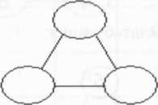
Рис. 2. Приклад кластеру для лінійної топології

Визначимо нумерацію процесорів при масштабуванні (рис.3).

1-й крок масштабування:

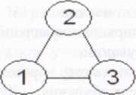

2-й крок масштабування:

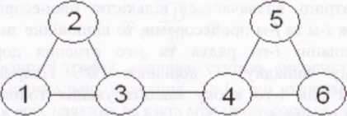

3-й крок масштабування:

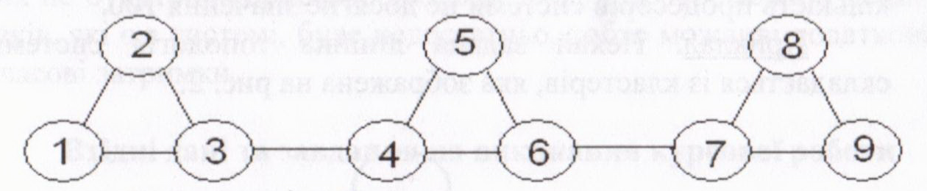

р-й крок масштабування:

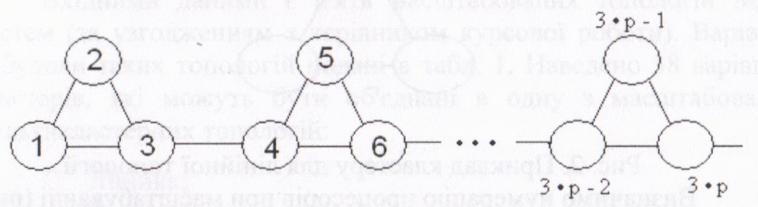
Рис. 3 Нумерація процесорів при масштабуванні лінійної топології

- Для кожного кроку масштабування, використовуючи матрицю суміжності, програмно обчислити основні топологічні характеристики (діаметр, середній діаметр, ступінь, вартість, топологічний трафік).
Для визначення за (1) можна використати один з алгоритмів (Дейкстри, Флойда, хвильовий) для обчислення найкоротшої відстані між процесорами в графі системи (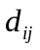). Для визначення D можна скористатися формулою:

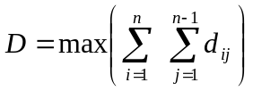

N | 1 | 2 | 3
1 | 0 | 1 | 1
2 | 1 | 0 | 1
3 | 1 | 1 | 0
Рис. 4 Матриця суміжності для 1-о кроку масштабування топології

Матриця суміжності для 2-го кроку масштабування топології на рис. З приведена на рис.5:

N | 1 | 2 | 3 | 4 | 5 | 6
1 | 0 | 1 | 1 | 0 | 0 | 0
2 | 1 | 0 | 1 | 0 | 0 | 0
3 | 1 | 1 | 0 | 1 | 0 | 0
4 | 0 | 0 | 0 | 0 | 1 | 1
5 | 0 | 0 | 0 | 1 | 0 | 1
6 | 0 | 0 | 0 | 1 | 1 | 0
Рис. 5 Матриця суміжності для 2-го кроку масштабування топології

Значення ступеня системи визначається як максимальна сума "1" у рядку матриці суміжності. Вартість системи визначається або за (2), або як сума "1" у матриці суміжності, що поділена на 2. Топологічний трафік визначається за формулою (3). Наприклад, для 1 кроку масштабування топології на рис. 3 характеристики мають наступні значення: D=1, =1.0, S=2, С=З, Т=1. Для 2-го кроку масштабування топології на рис. 3 характеристики мають наступні значення: D=3, =1.8, S=3, С=7, Т=1.2.
Результати обчислення топологічних характеристик для кожної топології можуть бути подані у вигляді таблиці (табл. 1).

Табл. 1. Результати обчислення
топологічних характеристик для кожної з топологій
п (кількість процесорів) | Топологічні характеристики
п (кількість процесорів) | D |  | S | C | T
3 | 1 | 1 | 2 | 3 | 1
6 | 3 | 1.8 | 3 | 7 | 1.2
… | … | … | … | … | …
100

- На підставі отриманих результатів у таблицях, побудувати 5 видів графіків (по кількості характеристик), у яких зображується зміна топологічних характеристик залежно від росту кількості процесорів у системі (вісь абсцис - п, вісь ординат - одна з характеристик D, , С, S або Т. Для порівняння зміни топологічних характеристик у різних системах, треба на кожному графіку зобразити 4 кривих (по кількості заданих топологій).
- Виконати порівняльний аналіз заданих топологій систем на підставі отриманих графіків. Для цього необхідно визначити місця перетинання графіків і розділити їх на зони. Наприклад, графік зміни D 5 топологій приведено на рис. 6.
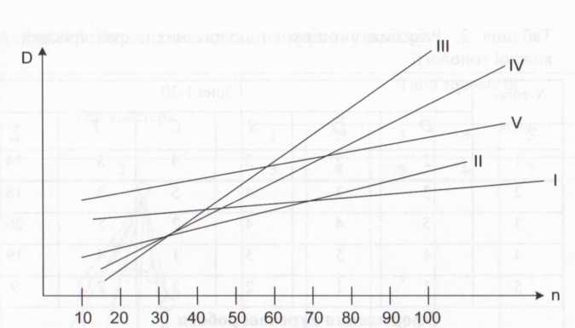
Рис. 6 Графік зміни D для 5 топологій

Максимальну кількість перетинів маємо в районі 30 та 60 процесорів. Таким чином, дослідження будемо проводити в трьох зонах: від 1 до 30 процесорів, від 31 до 60 процесорів, від 61 процесорів до 100 процесорів. Причому зони для досліджень по всіх топологічних характеристиках повинні бути однакові. Потім усередині кожної зони кожну топологію необхідно оцінити по 5-бальній шкалі залежно від того, наскільки характеристика наближається до її оптимального значення. Потім отримані оцінки усередині зони дослідження кожної топології підсумовуються, і одержуємо інтегровану оцінку. Отримані результати записуємо в табл. 2, приклад якої наведений нижче.
  - 7. На підставі інтегральної оцінки вибираємо кращу (з максимальною сумою) і гіршу топологію. Аналогічно виконуємо порівняльний аналіз для інших зон. Робимо загальні висновки.

Табл. 2. Результати оцінки
топологічних характеристик для кожної топології
N-топологія | Зона 1-30
N-топологія | D |  | S | C | T | Σ
1 | 2 | 2 | 3 | 4 | 3 | 14
2 | 3 | 3 | 4 | 5 | 3 | 18
3 | 5 | 4 | 4 | 2 | 5 | 20
4 | 4 | 5 | 5 | 1 | 4 | 19
5 | 1 | 1 | 2 | 3 | 2 | 9

Оформлення курсової роботи

Дана робота повинна містити:
- Титульний аркуш.
- Завдання на курсову роботу.
- Короткі теоретичні дані про масштабовані МРР-системи.
- Опис виконання роботи відповідно до пп. 1-6. Для кожної топології обов'язково описати алгоритм заповнення матриці суміжності.
- Список літератури.
- Додаток з лістингом програми та результатами її роботи. Варіанти завдань на курсову роботу приведено в табл. 3. Типи топологій:
─ лінійка;
─ кільце;
─ зірка;
─ решітка.

Табл. 3. Варіанти завдань на курсову роботу

№  вар. | Тип кластера
1 | 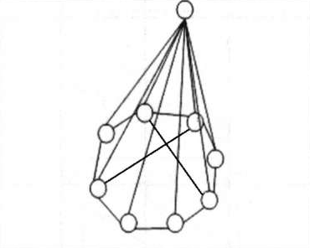
2 | 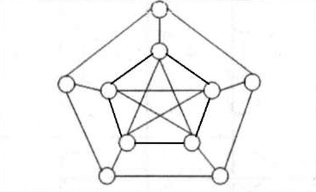
3 | 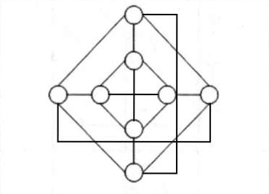
4 | 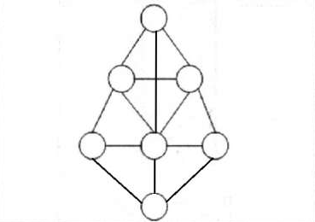
5 | 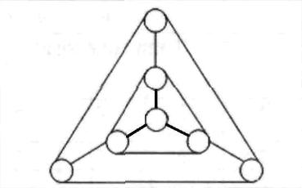
6 | 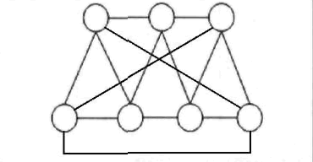
7 | 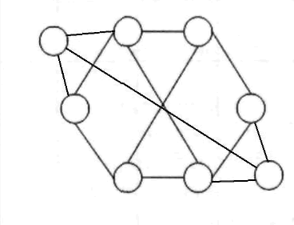
8 | 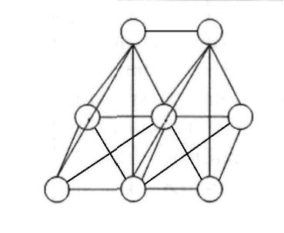
9 | 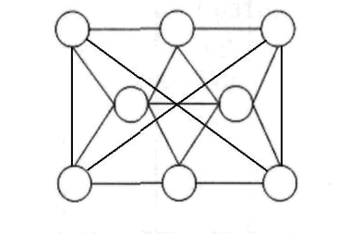
10 | 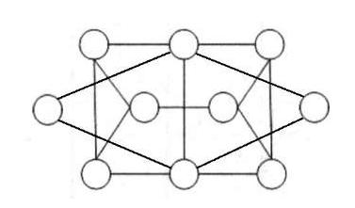
11 | 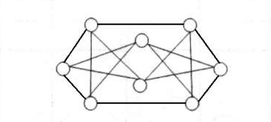
12 | 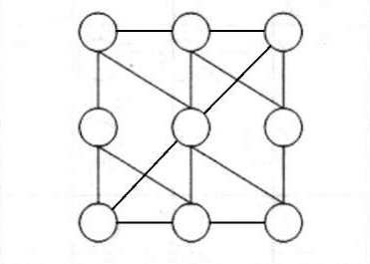
13 | 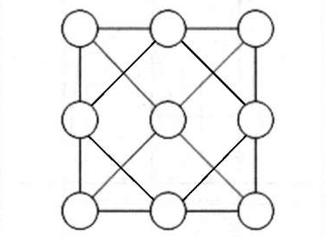
14 | 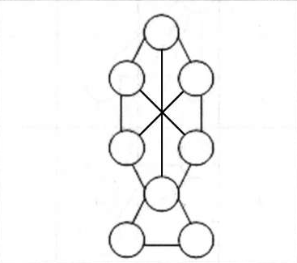
15 | 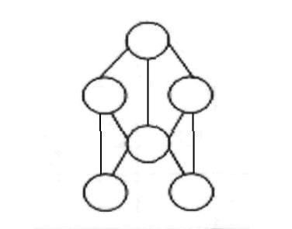
16 | 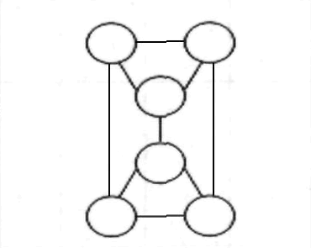
17 | 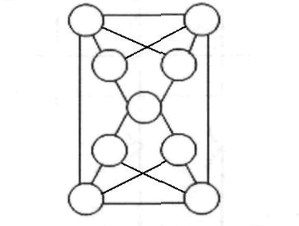
18 | 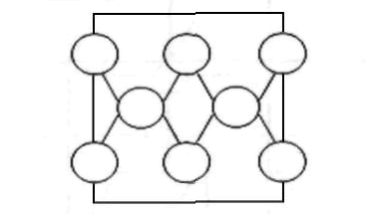
19 | 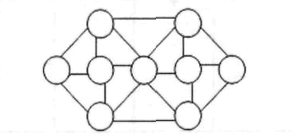
20 | 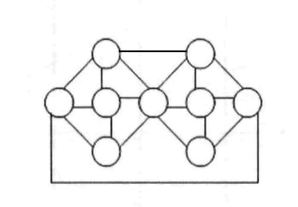
21 | 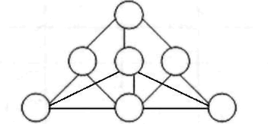
22 | 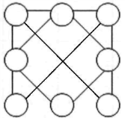
23 | 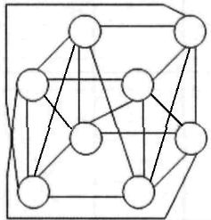
24 | 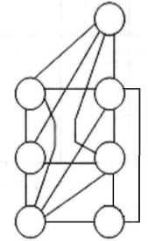
25 | 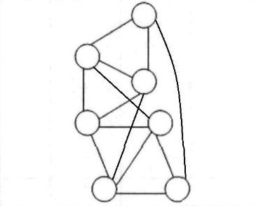
26 | 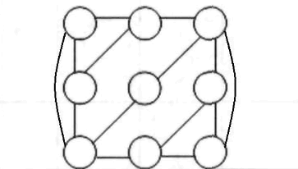
27 | 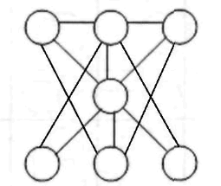
28 | 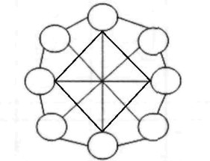
29 | 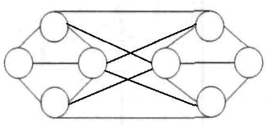
30 | 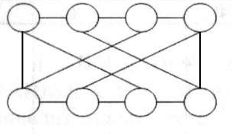
31 | 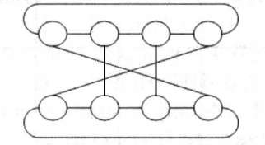
32 | 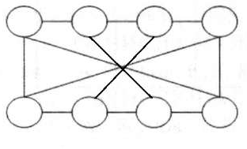
33 | 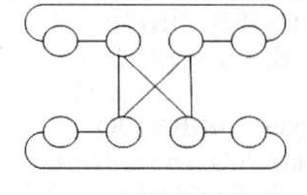
34 | 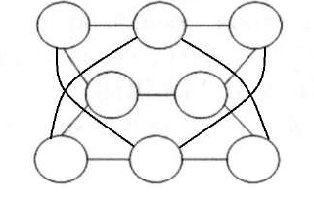
35 | 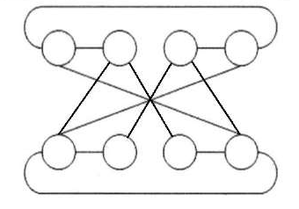

СПИСОК ЛІТЕРАТУРИ

- БОГДАНОВ А.В., КОРХОВ В.В., МАРЕЕВ В.В., СТАНКОВА Е.Н. Архитектуры и топологии многопроцессорныхх вычислительных систем. Интернет-университет информациогнных технологий - ИНТУИТ.ру, 2004.
- БРОЙДО В. Вычислительные системы, сети и телекоммуникации. - СПб.: Питер, 2002. - 688 с.
- ГОЛОВКИН Б.А. Вычислительные системи с большим числом процессоров. - М.: Радио и связь, 1995. - 320 с.
- КОУГИ П.М. Архитектура конвейерных ЭОМ: Пер. с англ. - М.: Радио и связь, 1985.
- ОБЧИСЛЮВАЛЬНІ системи: Лабораторні роботи 1-4/ Уклад.: І.А. Жуков, Є.В. Красовська. - К .: НАУ, 2003. - 34 с.
- ОБЧИСЛЮВАЛЬНІ системи: Лабораторні роботи 5,6/ Уклад.: І.А. Жуков, Є.В. Красовська, О.В. Русанова. - К .: НАУ, 2005. - 16 с.
- ОБЧИСЛЮВАЛЬНІ системи: Лабораторні роботи 7,8/ Уклад.: І.А. Жуков, Є.В. Красовська, О.В. Русанова. - К .: НАУ, 2007. - 28 с.
- ОСНОВЬІ теории вычислительных систем: Учебное пособие/ Под ред. С.А.Майорова. - М.: Высш.шк., 1978. - 260 с.
- САМОФАЛОВ К.Г., ЛУЦКИЙ Г.М. Основы теории многоуровневых конвейерных вычислительных систем. - М.: Радио и связь, 1989. - 272 с.
- ЦИЛЬКЕР Б.Я., ОРЛОВ С.А. Организация ЭВМ и систем: Учебник для вузов. - СПб.: Питер, 2006. - 668 с.

ДОДАТОК

МІНІСТЕРСТВО ОСВІТИ І НАУКИ УКРАЇНИ
НАЦІОНАЛЬНИЙ АВІАЦІЙНИЙ УНІВЕРСИТЕТ

Інститут комп’ютерних інформаційних технологій

Кафедра комп’ютерних систем та мереж

КУРСОВА РОБОТА
з дисципліни: Комп′ютерні системи

Виконав__________________________
(ПІБ)

Група_____________________________

Залікова книжка №________

Прийняв__________________________
(ПІБ)

Оцінка ”_________”

“___”__________201__р.

______________________
(підпис викладача)

